

ETML-ES

**Projet de diplôme**

Technicien ES en génie électrique,  
spécialisation électronique

2312

Système d’accès par badge  
pour place de travail

Expert n° 1 :

**Emilien Coulinge**

Réalisé par :

**Miguel Santos**

Maître de diplôme :

**Philippe Bovey**

Expert n° 2 :

**Daniel Bommottet**

Table des matières

1 Introduction 5

1.1 Contexte 5

1.2 But du projet 5

1.3 Organisation 5

2 Conception 6

2.1 Schéma-bloc du système 6

2.2 Connecteurs 230VAC 7

2.3 Convertisseur AC/DC 8

2.4 Commutation 230VAC 9

2.5 Microcontrôleur 10

2.6 Ethernet 11

2.7 Module Wi-fi 13

2.8 RFID 14

2.9 LEDs d’interface 15

2.10 LEDs témoins 16

2.11 Buzzer d’interface 16

2.12 Points de tests 17

2.13 Serveur externe 17

2.14 Boitier 17

3 Hardware 18

3.1 Spécifications du PCB 18

3.2 Règles de fabrication 18

3.3 Largeurs de pistes 19

3.4 Pistes d’alimentation +3V3 19

3.5 Pistes de puissance 230 [VAC] 19

3.6 Placement des composants 20

3.7 ESP32 20

3.8 Caractéristiques mécaniques 21

3.9 Plans de masse 21

3.10 Pairs différentiels 21

3.11 Boitier 21

4 Software 22

4.1 Machine d’état global 22

4.2 Librairies utilisées 22

4.3 Principales variables 22

4.4 Principales fonctions 22

5 Mise en service 23

6 Conclusion 24

7 Bibliographie 25

8 Logiciels 27

9 Figures 28

10 Tableaux 28

11 Equations 28

12 Annexes 29

12.1 Cahier des charges 29

12.2 Planification 29

12.3 Journal de travail 29

12.4 Procès-verbaux des séances hebdomadaires 29

12.5 Schémas électroniques 29

12.6 Plan de projections du PCB 29

12.7 Cotations du PCB et des composants 29

12.8 Vues des couches du PCB 29

12.9 Liste des composants 29

12.10 Cotations du boitier 29

13 Fichiers (version numérique) 29

13.1 Toutes les annexes mentionnées en .PDF 29

13.2 Projet Altium Designer 29

13.3 Projet MPLAB X 29

13.4 29

Glossaire

ETML École Technique et des Métiers de Lausanne

ES École Supérieure

CDC Cahier Des Charges

PCB Printed Circuit Board

RFID Radio Frequency IDentification

ABS Acrylonitrile Butadiène Styrène

PETG PolyEthylene Terephthalate Glycol

Notes

# Introduction

## Contexte

Ce projet est réalisé dans le cadre de la formation en École Supérieure (ES) en génie électrique, spécialisation électronique. Il constitue la validation finale des connaissances et des compétences acquises tout au long de la formation. Sa réussite conduit à l’obtention du diplôme de l’ES.

Ce projet est réalisé en fin de formation et possède une durée de 5 semaines. Un enseignant de l’ES, nommé le Maître de diplôme, en assure le suivi. Ce dernier réalise l’évaluation finale de ce rapport ainsi que de la défense orale, conjointement à deux experts externes.

## But du projet

L’objectif de ce projet est de réaliser un système d’accès par badge aux différents équipements disponibles à l’ES. En fonction des droits accordés à la personne, l’alimentation électrique des différents équipements sera activée ou non. Cela concerne notamment chacune des places de travail des étudiants et le « local de montage » de l’ES.

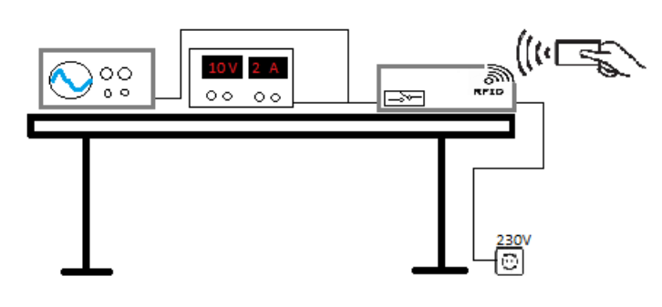

Figure 1 : Illustration du système, issu du CDC

Le principal but est d'améliorer la gestion de la consommation électrique en évitant les oublis d'extinction des appareils, d'assurer la sécurité des stations de brasage en réduisant les risques d'incendie, de gérer les droits d'utilisations et de fournir un suivi à l'aide d'un journal.

Le système électronique doit être capable de lire un badge RFID, d'activer ou de désactiver un commutateur 230 VAC en fonction des informations stockées dans une base de données accessible via Ethernet ou Wi-Fi. Il devra également gérer le concept de timeout en utilisant des indications lumineuses et/ou sonores. Le dispositif doit avoir une adresse permettant de le relier à la base de données pour enregistrer des informations telles que l'identité de l'utilisateur, la fréquence et la durée d’utilisation.

La conception du système, la réalisation d’un circuit imprimé (PCB) et sa programmation représentent les exigences minimales de la formation.

Le projet est mandaté par l'ES, qui a fourni un cahier des charges (CDC) détaillant les exigences précises du projet (Annexe 12.1).

## Organisation

Le projet a été planifié en différentes phases et une documentation quotidiennes des activités a été réalisée dans un journal de travail.

Une réunion hebdomadaire était organisée avec le Maître de diplôme afin d’examiner l’évolution du projet. Un procès-verbal a été dressé à chaque séance.

Ces documents sont disponibles en annexes de ce rapport. (Annexes 12.2 à 12.4)

# Conception

Ce chapitre a pour objectif de définir les motivations derrière les choix de composants, de mettre en évidence leurs avantages et inconvénients, tout en fournissant des détails sur leur dimensionnement.

Les datasheets des composant sont répertoriées en bibliographie ou accessibles via les liens fournis dans les tableaux. Les schémas électroniques associés sont inclus en annexe

## Schéma-bloc du système

Le schéma-bloc suivant résume les composants du système divisés en différentes parties correspondant à chacun des schémas électroniques.



Figure 2 : Schéma-bloc du système

## Connecteurs 230VAC

L’appareil doit être alimenté directement sur le réseau électrique. Il doit aussi pouvoir fournir une sortie 230VAC avec le courant standard d’une prise électrique (10A).

L’entrée est réalisée au moyen d'un câble et d’une prise IEC C14 standard, couramment utilisée au sein de l’ES. Celle-ci est montée sur le boiter et intègre un porte-fusible et un interrupteur, connectés en interne, pour assurer la sécurité du circuit et de l’utilisateur.

La sortie du circuit est réalisée avec un câble doté d'une prise électrique CH (T13) femelle permettant de connecter un appareil ou une multiprise.

|  |  |  |  |
| --- | --- | --- | --- |
| Connecteur d’entrée 230VAC [Datasheet](https://www.schurter.com/en/datasheet/typ_DD11.pdf) [1] | | | |
| Fabricant | Schurter | |  |
| N° de fabricant | DD11.0111.1111 |  |
| Tension nominale | 250 RMS | [VAC] |
| Courant nominale | 10 | [A] |
| Taille fusible | 5 x 20 | [mm] |
| Puissance fusible | 2 | [W] |
| Interrupteur | 2 pos. / non-illuminé Disjoncteur thermique | |

Tableau 1 : Caractéristiques principales de la prise IEC C14

Les connecteurs externes sont reliés à des borniers pour acheminer la phase et le neutre à travers le PCB, utilisés par le convertisseur AC/DC et la commutation via le relai.

La mise à la terre est établie directement de l'entrée à la sortie, le boîtier ou le circuit ne nécessitant pas de protections particulières contrairement aux appareils connectés à la sortie.

|  |  |  |  |
| --- | --- | --- | --- |
| Borniers [Datasheet](https://www.we-online.com/components/products/datasheet/691401700002B.pdf) [2] | | | |
| Fabricant | Würth Elektronik | |  |
| N° de fabricant | 69140170000xB |  |
| Tension nominale | 300 RMS | [VAC] |
| Courant nominale | 10 | [A] |
| Positions (x) | 2 & 4 | [-] |

Tableau 2 : Caractéristiques principales des borniers

Tous les composants ci-dessus sont conçus pour supporter le courant maximal d'une prise électrique standard (10A) ainsi que la tension du réseau (230VAC RMS).

## Convertisseur AC/DC

L’appareil étant directement alimenté à partir du réseau électrique, il est nécessaire d'employer un convertisseur AC/DC afin de fournir la tension nécessaire au circuit. Celle-ci a été fixée à +3,3VDC car elle est nécessaire aux principaux composants, tel que le microcontrôleur ou le module RFID.

Le courant maximal nécessaire a été déterminé en se basant sur les datasheets des composants, avec une marge de sécurité de 10% en cas d’imprévus (Tableau 3).

|  |  |  |
| --- | --- | --- |
| Estimation du courant maximal | | [mA] |
| Microcontrôleur | PIC32MX795F512H | 100 |
| Modules RFID | CHILLI UART | 100 |
| RFID CLICK | 100 |
| Module Wi-fi | ESP32-C3-WROOM | 345 |
| Module Ethernet | Module Ethernet | 220 |
| Commutation 230VAC | Relai 230V | 140 |
| Interfaces | LEDS RGB | 180 |
| Buzzer | 90 |
| Total | | 1285 |
| Avec marge de 10% | | 1413,5 |

Tableau 3 : Estimation du courant maximal

Le module choisi (Tableau 4) ne nécessite pas de composants externes et se distingue de ces concurrents par sa taille et son rapport qualité/prix. Il intègre des protections contre les surtensions, les court-circuit, et un fusible. Bien que son rendement soit relativement bas en utilisation intensive, il se montre plus efficace en cas de faible consommation.

|  |  |  |  |
| --- | --- | --- | --- |
| Convertisseur AC/DC [Datasheet](https://g.recomcdn.com/media/Datasheet/pdf/.fDalzwDY/.t4d3a794a0b6c5ccab793/Datasheet-135/RAC05-K_277.pdf) [3] | | | |
| Fabricant | RECOM | | https://mm.digikey.com/Volume0/opasdata/d220001/medias/images/2167/MFG_RAC05-K.jpg |
| N° de fabricant | RAC05-3.3SK |  |
| Tension d’entrée | 85 ~ 264 RMS | [VAC] |
| Tension de sortie | 3.3 | [VDC] |
| Courant de sortie max. | 1515 | [mA] |
| Fréquence interne | 130 | [kHz] |

Tableau 4 : Caractéristiques principales du convertisseur AC/DC

Une attention particulière est nécessaire en cas de développements futurs impliquant des technologies RFID proches de la fréquence de fonctionnement de 130kHz. Les badges actuellement utilisés dans le projet ne se situent pas dans cette plage de fréquence.

Bien que facultatifs, des condensateurs ont été ajoutés en sortie du circuit pour garantir la stabilité de la tension. Les valeurs ont été choisies de manière arbitraire. (Figure 3)



Figure 3 : Schéma du convertisseur AC/DC

## Commutation 230VAC

L'utilisation d'un relais permet de réaliser la commutation de la sortie 230VAC tout en assurant une isolation galvanique entre les sections à haute et basse tension. Contrairement à d'autres alternatives, telles que les optocoupleurs, un relai présente l'avantage de pouvoir commuter des puissances plus élevées. Cependant, les contacts mécaniques ont l’inconvénient de s’user plus rapidement et il nécessite un courant de contrôle plus élevé.

Un relais à verrouillage est employé car il peut maintenir sa position pendant de longues périodes sans nécessiter une alimentation constante, réduisant ainsi la consommation de courant. Il possède aussi deux bobines de contrôle, ce qui élimine la nécessité d'un circuit externe pour inverser la tension des bobines. Il est le moins coûteux parmi les rares modèles de ce type capable de fonctionner à une tension de 3,3VDC.

|  |  |  |  |
| --- | --- | --- | --- |
| Relai de puissance [Datasheet](https://www3.panasonic.biz/ac/e_download/control/relay/power/catalog/mech_eng_dw.pdf) [4] | | | |
| Fabricant | Panasonic | |  |
| N° de fabricant | ADW1203HLW |  |
| Tension de contact max. | 277 RMS | [VAC] |
| Courant de contact max. | 16 | [A] |
| Tension de bobine nom. | 3 | [V] |
| Courant de bobine nom. | 133.3 | [mA] |
| Type de bobine | Double bobines, à verrouillage | |

Tableau 5 : Caractéristiques principales du relai de puissance

Des diodes de roue libres sont placés en parallèle des bobines pour protéger les composants des surtensions qui surviennent lorsque l’on désactive les bobines. Elles sont capables de supporter le courant et la tension inverse maximal de la bobine. Des diodes Schottky permettent de réagir rapidement aux variations soudaines de tension.

Les bobines sont contrôlées par des transistors externes, les résistances R3 et R4 fournissent un courant de base suffisamment élevé pour garantir la saturation du transistor, calculés comme suit :

$$R_{B}=\frac{U_{R_{B}}}{I_{R_{B}}}=\frac{{(V}_{CC}-V_{BE})*10}{I_{L}}=\frac{\left(3,3-0,7\right)*10}{0,133}≅195 Ω→180 Ω E12$$

Équation 1 : Résistance de base du transistor

Des résistances de « pull-up » et « pull-down » permettent d’assurer l’état des transistors au démarrage. La datasheet n’étant pas explicite sur quelle bobine est « set » ou « reset », des emplacements sont prévus sur chaque transistor. Cependant, leur nécessité est remise en question car le microcontrôleur peut potentiellement assurer cet état par défaut. Des tests de mise en service sont prévus pour confirmer cela, en particulier pour vérifier l'absence d'impulsions au démarrage.



Figure 4 : Schéma du relai de puissance

## Microcontrôleur

Le microcontrôleur a pour but de coordonner et gérer les différents périphériques. Il sert notamment d’interface entre le module RFID, le module Wi-Fi ainsi que les LEDs et le buzzer.

Un PIC32MX a été sélectionné car il s'agit de la famille de microcontrôleur la plus étudiée à l'ES et offre une relative facilitée de programmation grâce à l’IDE « MPLAB X ». Il intègre un module Ethernet MAC, conçu pour s’interfacer avec un contrôleur PHY externe afin d’établir une connexion Ethernet. De plus il dispose d’un grand nombre de périphériques nécessaires pour communiquer avec les autres modules. Sa faible consommation de courant est aussi un atout non négligeable.

Il est important de faire le bon choix de modèle car en raison de sa popularité, il n’est pas rare de le voir en rupture de stock. De plus, il présente une certaine rigidité dans le choix des broches pour les périphériques, ce qui nécessite une certaine attention lors de la phase de conception.

|  |  |  |  |
| --- | --- | --- | --- |
| Microcontrôleur [Datasheet](https://ww1.microchip.com/downloads/aemDocuments/documents/MCU32/ProductDocuments/DataSheets/PIC32MX5XX6XX7XX_Family%29Datasheet_DS60001156K.pdf) [5] | | | |
| Fabricant | Microchip | |  |
| N° de fabricant | PIC32MX795F512HT-80I/PT | |
| Boitier | 64-TQFP |  |
| Tension d’alimentation | 2,3~3,6 | [V] |
| Fréquence | 80 | [MHz] |
| Mémoire Flash | 512 | [ko] |
| Mémoire RAM | 128 | [ko] |
| Connectivité | CANbus, Ethernet, I²C, SPI, UART/USART, USB OTG | |
| Nombre d’E./S. | 53 |  |

Tableau 6 : Caractéristiques principales du microcontrôleur

Ports utilisées

Quartz



## Ethernet

L’intégration d’une connexion Ethernet a pour but d’offrir une alternative plus fiable à la connexion Wi-Fi. Néanmoins au vu de la complexité de cette partie, il a été décidé qu’elle serait développée en dernière priorité.

Le « Kit PIC32 » utilisée en deuxième année de l’ES, se base sur le « Ethernet Start Kit » développé par « Microchip » pour la partie liée à l’Ethernet. Il a été recommandé de suivre la même approche en l’actualisant avec la deuxième version plus récente de ce kit. [6]

Ce contrôleur PHY peut-être configuré directement depuis l’IDE

Il faut veiller à l’utilisation de paires différentielles pour le transfert des données sur les signaux « RX » et « TX ». Ceci depuis le microcontrôleur au contrôleur PHY et au port RJ45.

Le port RJ45 est doté de transformateurs de couplage. Ceux-ci peuvent être externe mais il est de plus en plus commun de les retrouver intégré directement dans le connecteur RJ45. Leur rôle est d’assurer une isolation galvanique entre la ligne Ethernet et le circuit, permettant de le protéger contre les surtensions ou les perturbations électromagnétique. L’isolation galvanique permet aussi de garantir les caractéristiques d’impédances de la ligne et du circuit.

|  |  |  |  |
| --- | --- | --- | --- |
| Contrôleur PHY [Datasheet](https://ww1.microchip.com/downloads/aemDocuments/documents/OTH/ProductDocuments/DataSheets/00002165B.pdf) [7] | | | |
| Fabricant | Microchip | | https://www.microchip.com/content/dam/mchp/mrt-dam/ic-images/qfn/24-lead-j3x/LAN8720A-J3X-Regular.jpg |
| N° de fabricant | LAN8720A-CP-TR-ABC | |
| Boitier | 24-QFN |  |
| Tension d’alimentation | 1,62~3,6 | [V] |
| Interface | RMII | |
| Ethernet | 10/100BASE-T |  |

Liens avec uc

|  |  |  |  |
| --- | --- | --- | --- |
| Connecteur RJ45 [Datasheet](https://www.cuidevices.com/product/resource/crj011-ml3-th.pdf) [8] | | | |
| Fabricant | CUI devices | | https://cdn.cuidevices.com/products/image/getproductimage/660436?typecode=m&width=300 |
| N° de fabricant | CRJ011-ML3-TH | |
| Blindage | Blindé | |
| Magnétiques | Intégrés |  |
| Ethernet | 10/100BASE-T |  |

|  |  |  |  |
| --- | --- | --- | --- |
| Oscillateur externe [Datasheet](https://www.we-online.com/components/products/datasheet/831055872.pdf) [9] | | | |
| Fabricant | Würth Elektronik | | https://mm.digikey.com/Volume0/opasdata/d220001/medias/images/499/MFG_CFPS-39.jpg |
| N° de fabricant | 831055872 | |
| Tension d’alimentation | 3,3 ± 10% | [V] |
| Fréquence | 50.0 | [MHz] |

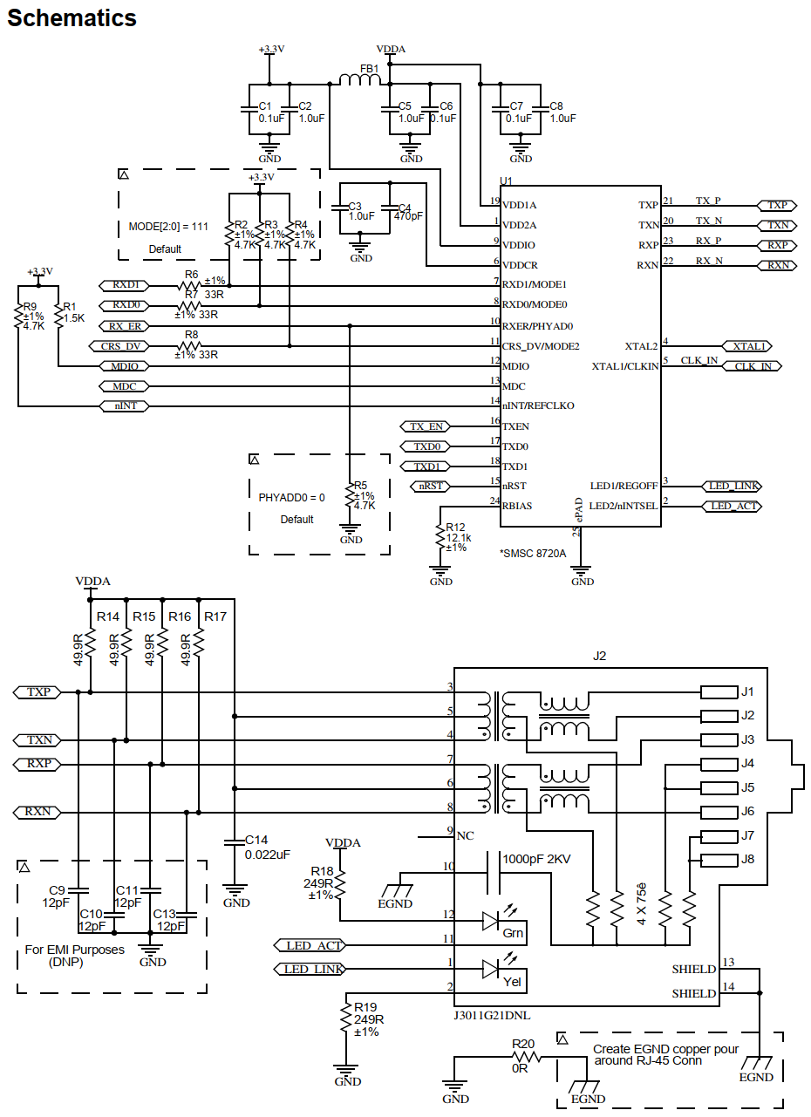

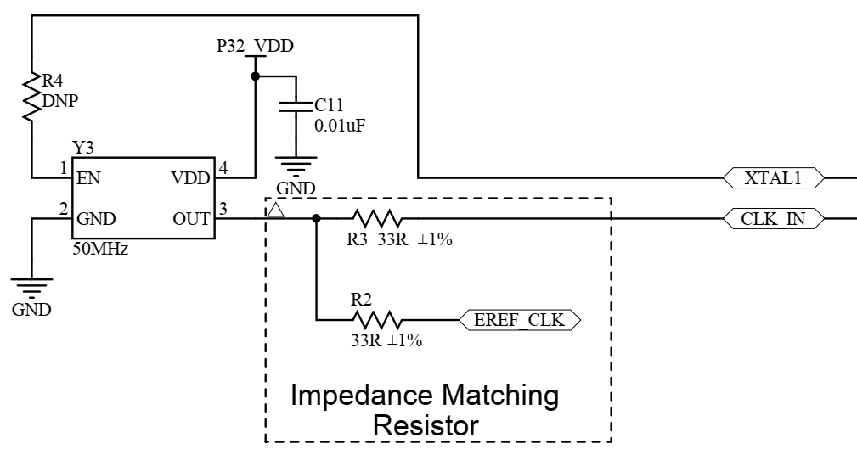

## Module Wi-Fi

Un module Wi-Fi permet d’assurer la connectivité sans fil avec une base de données externe. Il permet ainsi de vérifier les droits accordés aux badges scannés.

Un module « ESP32-C3 » a été sélectionné parmi les projets réalisés au sein de l’ES. Cela permet ainsi de bénéficier de l’expérience et de la documentation d’anciens étudiants ou des enseignants. Sa popularité et sa documentation abondante participent aussi à en faire un choix idéal.

Son contrôle s’effectue par l’envoi d’instructions AT à l’aide d’une communication UART. Le « ESP-AT User Guide » fournit une liste détaillée des commandes à utiliser [10].

|  |  |  |  |
| --- | --- | --- | --- |
| Module Wi-Fi ESP32 [Datasheet](https://www.espressif.com/sites/default/files/documentation/esp32-c3-wroom-02_datasheet_en.pdf) [11] | | | |
| Fabricant | Espressif | |  |
| N° de fabricant | ESP32-C3-WROOM-02-N4 | |
| Tension d’alimentation | 3 ~ 3.6 | [VDC] |
| Courant de réception | 82 ~ 84 | [mA] |
| Courant de transmission | 280 ~ 345 | [mA] |
| Protocoles | 802.11b/g/n, Bluetooth v5.0 | |

Tableau 7 : Caractéristiques principales du module Wi-Fi

Le module doit être préalablement programmé en mode « Boot Download » via le port de programmation. Pour cela, il suffit d'activer certaines broches à l'état haut lors du démarrage, conformément à la datasheet (Figure 5).

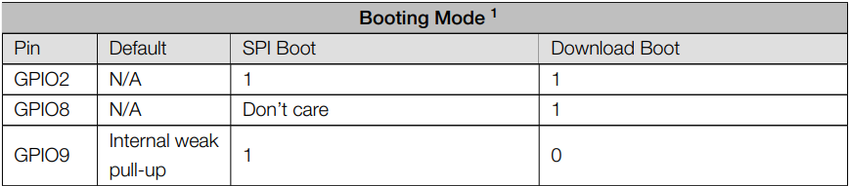

Figure 5 : Modes de démarrage de l'ESP32

Sur ce circuit, il faut maintenir le bouton « BOOT » enfoncé et redémarrer le module avec le bouton « RESET ». Les broches « IO2 » et « IO8 » peuvent être maintenues à l’état haut en utilisant une résistance de pull-up de 10kΩ, comme l’indique le fabricant dans la datasheet.

Des détails supplémentaires concernant la programmation sont disponibles dans la partie software.

(Corrections à apporter : voir fiche de modification)

Figure 6 : Schéma de sélection du  
mode de l'ESP32

## RFID

Des badges sont mis à disposition des élèves de l'ETML-ES pendant toute la durée de leur formation. Ceux-ci sont utilisés dans ce projet afin d'éviter aux élèves la nécessité de multiples badges. Un lecteur doit récupérer l’ID du badge scanné pour déterminer ensuite les droits qui lui sont accordé en interrogeant une base de donnée externe.

La technologie du badge a été identifiée à l'aide de l'application « NFC Tools » sur un smartphone Samsung S23 Ultra. La figure ci-dessous montre le fabricant et le modèle de la puce interne. Des informations techniques supplémentaires sont disponibles sur le site web du fabricant.[12]



Figure 7 : Technologie du badge RFID de l'ES

En résumé, le badge utilise puce RFID à 13,56MHz et dispose d'une mémoire d'un kilo-octet.

Lors de la recherche d'un lecteur compatible, le choix s'est porté vers un module tout-en-un afin de simplifier la conception, notamment de l'antenne. Deux modules se sont démarqués :

|  |  |  |
| --- | --- | --- |
| Comparaison des modules RFID | | |
| Nom | RFID CLICK | CHILLI UART B1 |
| Fabricant | MIKROE | Eccel Technology |
| Liens | [Datasheet](https://www.mikroe.com/rfid-click) [13] | [Datasheet](https://eccel.co.uk/wp-content/downloads/UART-B1-User-manual.pdf) [14] |
| Illustration | https://cdn1-shop.mikroe.com/img/product/rfid-click/rfid-click-large_default-12x.jpg | https://eccel.co.uk/wp-content/uploads/2018/02/UART-B1_1-1.jpg |
| Prix | 25,23 CHF | 34,82 CHF |
| Interface | UART, SPI | UART, GPIO |
| Taille | 57,15 x 25,4 mm | 75 x 50 mm |
| Connecteur | mikroBUS | Header 2,54 ou 2mm |
| Avantages | Déjà utilisé au sein de l’ES | Placement libre dans le boitier  Programmation simplifiée |
| Inconvénients | Antenne à faible portée | Coût plus élevé  Taille plus grande |

Tableau 8 : Comparaison des modules RFID

Le choix final s'est porté sur le module « Chilli UART B1 » en raison de sa liberté de placement dans le boîtier, prévu sur le dessus, ainsi que de sa portée d'antenne. Il sera connecté au circuit via un connecteur 2mm. Cependant, l'ES a demandé l'intégration d'une empreinte « mikroBUS » dans le système pour d'éventuels développements futurs, sans nécessité d'exécution immédiate.



Figure 8 : Schéma des connecteurs des modules RFID

## LEDs d’interface

Trois LEDs extérieurs ont pour but d’informer l’utilisateur sur l’état du système. Notamment pour avertir sur l’extinction du système, si une communication Wi-Fi ou Ethernet a lieu et si le badge RFID a été accepté ou non.

Des LEDs RGB sont utilisées avec des drivers dédiés. Des LEDs bicolores étaient prévues, mais le choix s'est porté sur les LEDs RGB pour plus de possibilités sans différence de coût. Il s’agit d’une décision purement esthétique afin d’offrir plus de possibilités. Leur utilisation pourra être étudié et envisagé dans de futurs projets de l’ES.

|  |  |  |  |
| --- | --- | --- | --- |
| LED d’interface RGB (x3) | | | |
| Fabricant | Würth Elektronik | |  |
| N° de fabricant | 150141M173100 |  |
| Tension directe | R 2,0 - V 3,2 - B 3,2 | [V] |
| Courant maximal | 30 | [mA] |

Tableau 9 : Caractéristiques principales des LEDs RGB

Le driver LED comporte 3 canaux, adaptés au contrôle des LEDs RGB, réduisant la charge de courant au microcontrôleur. Le driver utilise la méthode « Grayscale », ajustant l'intensité de chaque couleur avec des signaux PWM pour créer une variété d'effets. La commande s'effectue via une seule ligne en série par un protocole propriétaire « EasySet ».

Figure 9 : Schéma des LEDs RGB d'interface

Une erreur de lecture de la datasheet a conduit à croire que la commande était basée sur des signaux PWM en entrée. La connexion a été établie avec une sortie OC du microcontrôleur, mais il aurait été préférable de la connecter à une sortie SPI pour simplifier le contrôle. (Voir fiche de modification)

Le courant de sortie pour chaque canal est fixé par une unique résistance externe. La valeur est déterminée par la formule suivante, fourni par la datasheet :

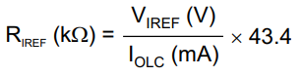

Équation 2 : Résistance de limitation de courant du TLC5973

|  |  |  |  |
| --- | --- | --- | --- |
| Driver de LED (x3) | | | |
| Fabricant | Texas Instrument | |  |
| N° de fabricant | TLC5973D |  |
| Tension d’alimentation | 3 ~ 6 | [V] |
| Tension par canal | 21 | [V] |
| Courant par canal | 50 | [mA] |
| Interface | 3-Mbps « EasySet » |  |

Tableau 10 : Caractéristiques principales du driver de LED

Le protocole et la méthode de contrôle du circuit sont détaillés dans la partie software.

## LEDs témoins

Deux LED sont placées sur le circuit, une indique la présence de l'alimentation, l'autre peut être contrôlée par le microcontrôleur à des fins de débogage. Les LED et leurs résistances ont été sélectionnées arbitrairement parmi le stock de l'ES. Elles ne sont pas visibles depuis l'extérieur du boîtier.

Figure 10 : Schéma LEDs témoins

## Buzzer

Le buzzer a pour but d’informer l’utilisateur que la sortie 230 [VAC] va être désactiver et lui offrir la possibilité de prolonger la durée à l’aide de son badge.

Un buzzer magnétique a été choisi pour son volume sonore élevé par rapport à un buzzer piézoélectrique, malgré une consommation de courant plus élevée. L'objectif est de garantir que l'utilisateur puisse clairement entendre le signal pour éviter toute interruption inattendue de ses appareils. La consommation de courant est brève et aura finalement peu d'impact.

Une résistance placée en série permet de réduire le courant et le volume sonore. Sa valeur actuelle est de 0 [Ω] pour expérimenter, ajustable si nécessaire.

Le buzzer est contrôlé par un signal PWM à travers un transistor. Pour éviter les effets indésirables de la commutation, une diode de roue libre est placée en parallèle. Les mêmes transistors et diodes que le relais sont choisis pour simplifier le nombre de références de composants. La formule utilisée est la même (Équation 1).

Figure 11 : Schéma du buzzer

|  |  |  |  |
| --- | --- | --- | --- |
| Buzzer | | | |
| Fabricant | CUI Devices | |  |
| N° de fabricant | CMT-0904-83T |  |
| Tension d’alimentation | 2 ~ 5 | [V] |
| Courant maximale | 90 | [mA] |
| Fréquence nominale | 2730 | [Hz] |

Tableau 11 : Caractéristiques principales du buzzer

## Points de tests

Divers header répartis sur la carte permettent la mesure de la plupart des signaux de communications ainsi que de l’alimentation et de la broche de débogage (connectés aussi aux LEDs témoins).

Aucun point de test n’a été placé sur la partie concernant l’Ethernet, car cela présente peu d’intérêt au vu de la complexité des trames qui sont transmises.

## Boitier

Il était initialement envisagé dans le CDC de se procurer un boitier disponible sur le marché. Après réflexions et négociations avec le mandant du projet, il a été décidé de réaliser un boitier imprimé en 3D. Cette méthode offre l’avantage de réaliser une conception réalisée entièrement sur mesure sans nécessité d’usinage. La charge de travail supplémentaire entrainé par la modélisation 3D sera en partie compensé par le gain de temps sur l’usinage d’un boitier standard.

Le matériau utilisé devra offrir une isolation et une résistance à la chaleur suffisamment élevée. Pour cela, des matériaux comme l’ABS ou le PETG semblent les plus adaptés. Le matériel le plus couramment utilisé dans l’impression 3D qu’est le PLA ne convient pas pour cette application ! En effet, sa tendance à absorber l’humidité et sa faible résistance à la chaleur représente un risque non négligeable lors de l’utilisation de hautes tensions et de courants élevés.

Des détails supplémentaires sur le boitier sont fournis dans le chapitre « 3 Hardware ».

## Serveur externe

Un serveur externe est essentiel pour prendre en charge deux fonctionnalités principales : la configuration à distance et la gestion d'une base de données.

Cette base de données permet de stocker les informations concernant les badges d'accès et les autorisations qui leur sont associées. Un serveur web basique facilite l'accès à distance afin de configurer le système et administrer les droits d'accès.

Dans cette optique, l'utilisation du Raspberry Pi 3B+ se montre particulièrement appropriée. Le langage de programmation privilégié, Python, bénéficie d’un grand nombre de librairies et d’une documentation abondante.

# Hardware

Ce chapitre explore la conception du PCB et la modélisation du boîtier qui l'abrite. Il détaille les raisons derrière les choix de conception et les contraintes de fabrication.

Les illustrations des couches principales et de la cotation du PCB sont fournies en annexe.

## Spécifications du PCB

Le PCB a été fabriqué par Eurocircuit, entreprise avec laquelle l'ES a l'habitude de collaborer. Voici ci-dessous (Tableau 12) les caractéristiques clés de ce PCB. Les paramètres à définir lors de la commande étaient fixé par l’ES. Le PCB a été commandé en collaboration avec d'autres étudiants sous la forme d'un panel afin de réduire les coûts.

|  |  |  |
| --- | --- | --- |
| Eurocircuit : « PCB proto » | | |
| Matériel | FR-4 amélioré |  |
| Nombre de couches | 2 |  |
| Epaisseur de cuivre | 35 | [µm] |
| Longueur | 130 | [mm] |
| Largeur | 87 | [mm] |
| Epaisseur | 1,55 | [mm] |

Tableau 12 : Spécifications principales du PCB

## Règles de fabrication

Des règles de fabrication (Tableau 13) ont été intégrées dans le logiciel de CAO (Altium Designer) pour répondre aux normes de fabrication minimales de la catégorie « 6C » d'Eurocircuit [15].

Cette classe est choisie en raison de la préférence de l'ES avec ses spécifications. Elle représente le seuil idéal avant une augmentation notable des coûts de fabrication liés au PCB tout en offrant suffisamment de précision pour la plupart des circuits.

|  |  |  |
| --- | --- | --- |
| Eurocircuit : Classe 6C | | |
| Largeur de piste | 0.15 | [mm] |
| Distances pistes et pads | 0.15 | [mm] |
| Largeur de pad | 0.125 | [mm] |
| Diamètre des perçages | 0.35 | [mm] |

Tableau 13 : Règles de fabrication Eurocircuit - Classe 6C

## Largeurs de pistes

Une attention particulière est nécessaire pour les pistes de puissance. Cela implique notamment de garantir des largeurs de pistes suffisantes pour le passage du courant. Celles-ci ont été déterminées à l’aide du calculateur de Digi-Key (Tableau 14).

|  |  |  |  |  |  |  |  |  |
| --- | --- | --- | --- | --- | --- | --- | --- | --- |
| Largeurs des pistes de puissance [Calculateur](https://www.digikey.hk/en/resources/conversion-calculators/conversion-calculator-pcb-trace-width) [16] | | | | | | | | |
| Net | Courant | | Elévation de température | | Largeur minimale | | Largeur sélectionnée | |
| AC-L-IN  AC-L-OUT  AC-N  EARTH | 10 | [A] | 10 | [°C] | 7,19 | [mm] | (8,00) | [mm] |
| 5,0 | [A] | 10 | [°C] | 2,77 | [mm] | 3,00 | [mm] |
| +3V3 | 1,6 | [A] | 10 | [°C] | 0,57 | [mm] | 1,00 | [mm] |

Tableau 14 : Largeurs des pistes de puissance

## Pistes d’alimentation +3V3

La piste d'alimentation +3V3 est tracée sous forme d'un réseau arborescent au centre du PCB, se subdivisant en branches connectées aux différents composants. Cette approche permet une distribution efficace de l'alimentation électrique tout en évitant la formation de boucles d'alimentation indésirables, susceptibles de perturber le circuit.

La piste principale est dimensionnée selon les spécifications définies ci-dessus (Tableau 14) afin de garantir le courant maximal que peut fournir le convertisseur AC/DC. Les branches connectées aux composants, moins exigeantes individuellement en courant, sont réduites en taille pour faciliter la connexion aux broches.

## Pistes de puissance 230 [VAC]

Les pistes destinées à véhiculer le 230 [VAC] ont été tracées au bord du PCB afin de minimiser les risques et les éventuelles perturbations avec les autres parties du circuit. Pour réduire la largeur nécessaire pour acheminer un courant de 10 A, la charge a été répartis sur les deux couches du PCB. Cette approche était nécessaire pour maintenir une distance d'isolation suffisante sans occuper une surface excessive. Par conséquent, les calculs ont été effectués en considérant un courant de 5 A.

La distance d'isolation minimale a été calculée en utilisant un outil en ligne qui se base sur la norme IPC-2221. Celle-ci spécifie les distances d'isolation requises pour les pistes d'un PCB . Une marge a été prise pour une sécurité supplémentaire. Cette distance est aussi garantie avec les vis de fixations. (Tableau 15)

|  |  |  |  |  |  |  |
| --- | --- | --- | --- | --- | --- | --- |
| Distance d’isolations des pistes 230 [VAC] [Calculateur](https://resources.altium.com/fr/p/using-an-ipc-2221-calculator-for-high-voltage-design) [17] | | | | | | |
| Net | Tension crête | | Distance minimale | | Distance sélectionnée | |
| AC-L-IN  AC-L-OUT  AC-N  EARTH | 325 | [VAC] | 2,49 | [mm] | 4,00 | [mm] |

Tableau 15 : Distance d'isolation 230 [VAC]

## Pairs différentiels

Pour garantir l’impédance des pairs différentiels, le stack manager de Altium a été utilisé. Il permet de créer des profils d’impédances à appliquer à des pistes. Il suffit de fixer soit l’espacement des pistes soit l’écartement et Altium se charge de calculer l’autre valeur. L’écartement minimal fixé par les règles de fabrication a été choisi. La valeur de diélectrique a peu d’importance dans notre cas, car le PCB d'Eurocircuit n'assure pas de valeur précise et celle-ci a finalement peu d’impact sur le calcul.

Le stack manager d'Altium est utilisé pour garantir l'impédance des paires différentielles sur un PCB. Il permet de créer des profils d'impédances en fixant l'espacement des pistes, et Altium calcule automatiquement l'autre valeur nécessaire. L'écartement minimal requis par les règles de fabrication est utilisé, et la valeur du diélectrique a peu d'importance dans ce cas.

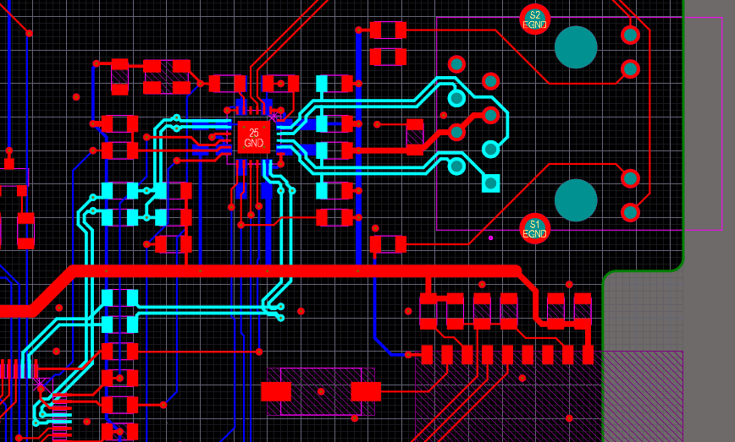



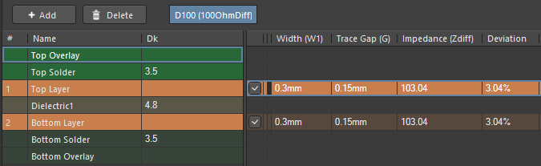

## Placement des composants

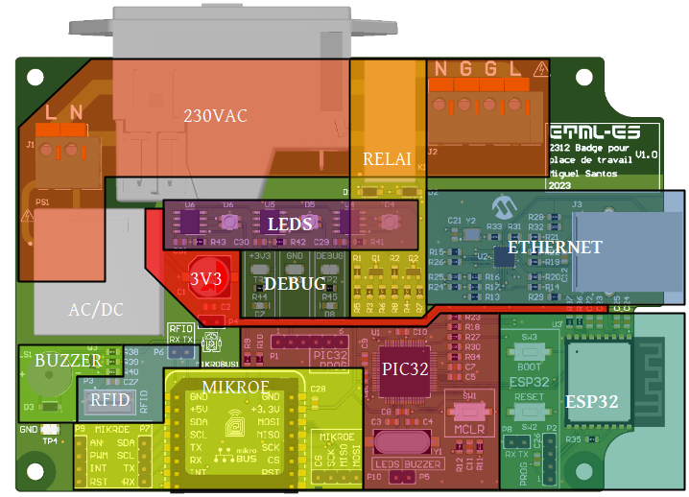

Malgré les garanties du fabricant, le convertisseur AC/DC a été placé à distance des antennes (RFID et Wi-Fi) pour réduire le risque d’interférences, qui sont courantes avec ce type de composant.

L'empreinte « mikroBUS » a été positionnée à l'avant du boîtier de telle manière à ce que l'antenne d’un potentiel futur module Mikroe puisse dépasser et être accessible depuis l’extérieur du boitier.

Le connecteur RJ45 dépasse légèrement du bord du PCB pour être accessible depuis l'extérieur du boîtier par une ouverture dédiée. Le contrôleur PHY a été placé au plus proche du connecteur pour réduire la longueur des pistes différentielles.

## ESP32

Le fabricant du module ESP32 fournit un document détaillant les directives de conception précises. Le positionnement optimal du module ESP32 dépend de l'emplacement de l'antenne, qui est située du côté droit dans le cas de l'ESP32-C3. Par conséquent, le module a été disposé sur le PCB conformément à ces recommandations afin de garantir ses performances (Figure 9).

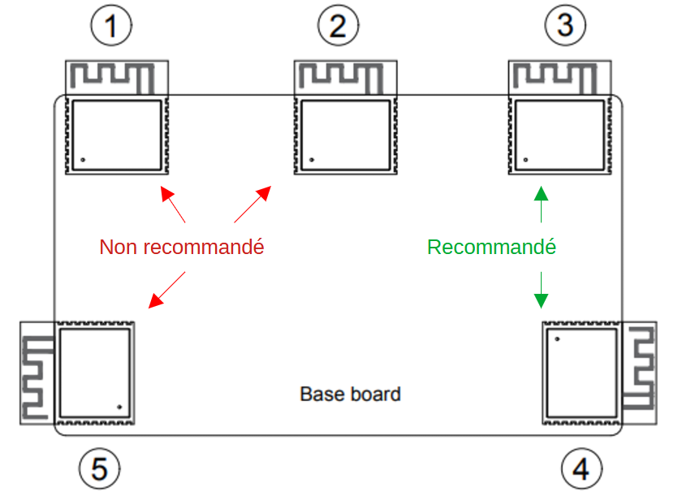

Figure 12 : Recommandations de placement de l'ESP32

Si l'installation du module sur le bord du circuit n'est pas possible, il est essentiel de veiller à ce qu'il n'y ait pas de cuivre autour et sous l'antenne, au minimum. Cependant, le fabricant recommande toujours d'effectuer une découpe du PCB si cela est réalisable. Dans ce cas précis, une découpe a été réalisée sur le PCB afin de réduire l'espace occupé dans le boîtier selon les dimensions spécifiés par le fabricant (Figure 10).

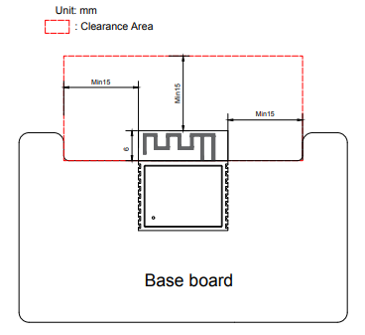

Figure 13 : Recommandation de dégagement pour l'antenne de l'ESP32

Partie 230vac placé du même cotés à l’arrière du boitier

Leds placés centrés horizontalement mais légèrement décallé car il va y avoir guide de lumière qui va venir sur le dessus et ya le module rfid aussi

## Caractéristiques mécaniques

Le boitier va devoir aller dans un boitier, le cahier des charge

Des encoches dans les coins pour laisser passer les colonettes du boitier pour gagner un peu de place.

Quatre trous de fixations

Une partie déportée pour le connecteur ethernet qui vienne au bord du pcb

## Plans de masse

Plan de masse ethernet

Plan de masse général avec règles et pourquoi ce plan

Pourquoi stitching

## Boitier

Dimensions

Découpe

# Software

## Machine d’état global

## Librairies utilisées

## Principales variables

## Principales fonctions

# Mise en service

# Conclusion

Lausanne, le 4 septembre 2023

Miguel Santos

# Bibliographie

[1] Schurter, « DD11 - IEC Appliance Inlet C14 ». https://www.schurter.com/en/datasheet/DD11 (consulté le 18 septembre 2023).

[2] « WR-TBL Series 401B - Würth ». https://www.we-online.com/en/components/products/TBL_5_00_401B_SCREWLESS_VERTICAL_ENTRY_2_0MM2_WIRES_6914017000XXB (consulté le 18 septembre 2023).

[3] « RAC05-3.3SK ». https://recom-power.com/en/products/ac-dc-power-supplies/ac-dc-pcb-mounted/rec-p-RAC05-3.3SK.html?5 (consulté le 18 septembre 2023).

[4] « ADW1203HLW | DW Relays - Panasonic ». https://www3.panasonic.biz/ac/ae/search_num/index.jsp?c=detail&part_no=ADW1203HLW&large_g_cd=1&medium_g_cd=11&small_g_cd=112&series_cd=2154 (consulté le 18 septembre 2023).

[5] « PIC32MX795F512H ». https://www.microchip.com/en-us/product/pic32mx795f512h (consulté le 20 septembre 2023).

[6] « Ethernet Starter Kit II ». https://www.microchip.com/en-us/development-tool/dm320004-2 (consulté le 22 août 2023).

[7] « LAN8720A ». https://www.microchip.com/en-us/product/lan8720a (consulté le 23 septembre 2023).

[8] « CRJ011-ML3-TH | RJ45 ». https://www.cuidevices.com/product/interconnect/connectors/modular-connectors/rj45-connectors/crj011-ml3-th (consulté le 23 septembre 2023).

[9] « WE-SPXO | Würth Elektronik ». https://www.we-online.com/en/components/products/WE-SPXO (consulté le 23 septembre 2023).

[10] « esp-at-user-guide.pdf ». Consulté le: 23 septembre 2023. [En ligne]. Disponible sur: https://docs.espressif.com/_/downloads/esp-at/en/release-v2.1.0.0_esp32/pdf/

[11] « ESP32-C3 ». https://www.espressif.com/en/products/socs/esp32-c3 (consulté le 23 septembre 2023).

[12] « MIFARE Classic EV1 ». https://www.nxp.com/products/rfid-nfc/mifare-hf/mifare-classic/mifare-classic-ev1-1k-4k:MF1S50YYX_V1 (consulté le 22 août 2023).

[13] « RFID Click Board », *MIKROE*. http://www.mikroe.com/rfid-click (consulté le 23 septembre 2023).

[14] « Chilli UART-B1 », *Eccel Technology*. https://eccel.co.uk/product/chilli-uart-b1/ (consulté le 23 septembre 2023).

[15] « Classification », *Eurocircuits*. https://www.eurocircuits.com/pcb-design-guidelines/classification/ (consulté le 18 septembre 2023).

[16] « PCB Trace Width Conversion Calculator | DigiKey ». https://www.digikey.hk/en/resources/conversion-calculators/conversion-calculator-pcb-trace-width (consulté le 18 septembre 2023).

[17] « Utilisation d’un calculateur d’espacement IPC-2221 pour la conception haute tension », *Altium*, 17 janvier 2020. https://resources.altium.com/fr/p/using-an-ipc-2221-calculator-for-high-voltage-design (consulté le 19 septembre 2023).

|  |  |
| --- | --- |
| https://upload.wikimedia.org/wikipedia/commons/thumb/0/04/ChatGPT_logo.svg/1200px-ChatGPT_logo.svg.png | ChatGPT a été intégré dans ce rapport exclusivement pour la correction orthographique et la rédaction de reformulations. Toutes les informations contenues dans ce document, sauf indication contraire, sont de la responsabilité de l'auteur du rapport*.* |
|  | Les icônes utilisées ont été obtenues en libre téléchargement sur le site :  [*https://thenounproject.com/*](https://thenounproject.com/) |

# Logiciels

|  |  |  |
| --- | --- | --- |
|  | | |
| Description | Nom | Version |
| IDE de programmation du PIC32 | MPLAB X | 5.45 |
| Configuration du PIC32 | Harmony | 2….. |

|  |  |
| --- | --- |
|  | |
| Nom | Version |
| NRF Tools | 8.9 |

# Figures

Figure 1 : Illustration du système, issu du CDC 5

Figure 2 : Schéma-bloc du système 6

Figure 3 : Schéma du convertisseur AC/DC 8

Figure 4 : Schéma du relai de puissance 9

Figure 5 : Modes de démarrage de l'ESP32 13

Figure 6 : Technologie du badge RFID de l'ES 14

Figure 7 : Schéma des connecteurs des modules RFID 14

Figure 8 : Recommandations de placement de l'ESP32 20

Figure 9 : Recommandation de dégagement pour l'antenne de l'ESP32 20

# Tableaux

Tableau 1 : Caractéristiques principales de la prise IEC C14 7

Tableau 2 : Caractéristiques principales des borniers 7

Tableau 3 : Estimation du courant maximal 8

Tableau 4 : Caractéristiques principales du convertisseur AC/DC 8

Tableau 5 : Caractéristiques principales du relai de puissance 9

Tableau 6 : Caractéristiques principales du microcontrôleur 10

Tableau 7 : Caractéristiques principales du module Wi-Fi 13

Tableau 8 : Comparaison des modules RFID 14

Tableau 9 : Caractéristiques principales des LEDs RGB 15

Tableau 10 : Caractéristiques principales du driver de LED 15

Tableau 11 : Caractéristiques principales du buzzer 16

Tableau 12 : Spécifications principales du PCB 18

Tableau 13 : Règles de fabrication Eurocircuit - Classe 6C 18

Tableau 14 : Largeurs des pistes de puissance 19

Tableau 15 : Distance d'isolation 230 [VAC] 19

# Equations

Équation 1 : Résistance de base du transistor 9

Équation 2 : Résistance de courant maximal, TLC5973 15

# Annexes

## Cahier des charges

## Planification

## Journal de travail

## Procès-verbaux des séances hebdomadaires

## Schémas électroniques

## Plan de projections du PCB

## Cotations du PCB et des composants

## Vues des couches du PCB

## Liste des composants

## Cotations du boitier

Listing firmware

Listing software

Mode d’emploi

# Fichiers (version numérique)

## Toutes les annexes mentionnées en .PDF

## Projet Altium Designer

## Projet MPLAB X

## 